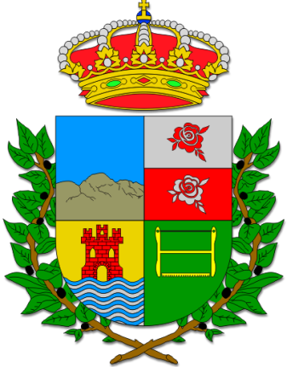
FLORA Y FAUNA

La Flora.-
La espectacular biodiversidad de la flora palmera obedece a dos razones principales: el aislamiento geográfico y la abundancia de microclimas.
La explicación a esta riqueza es doble. En primer lugar, cuando la isla emergió de entre las aguas, hace unos dos millones de años, muchas especies mediterráneas, del norte de África y de las islas canarias más antiguas colonizaron este nuevo territorio ganado al mar. Y aquí siguieron evolucionando, aisladas por el océano, hasta convertirse en especies diferentes de las originales.
Un segundo motivo de esta fantástica biodiversidad responde a la enorme variedad de condiciones climáticas. El carácter abrupto de la isla facilita la aparición de zonas con condiciones muy diferentes de humedad, temperatura y exposición al sol. Así, la influencia de los vientos alisios divide la isla en dos vertientes claramente diferenciadas: el este con más días de lluvia y el oeste mucho más seco y cálido. Por otra parte, el carácter abrupto de la isla (una de las más altas del mundo el relación a su anchura) provoca un agudo contraste entre las especies adaptadas al clima templado de las medianías y las que prefieren las temperaturas extremas de las cumbres.
La zona Este de la isla donde se encuentra Breña Baja, es en conjunto, de mayor humedad atmosférica, la menos soleada y la de temperaturas más suaves de La Palma. Por lo que respecta a las precipitaciones, es el espacio en el que descargan la mayor parte de las situaciones atmosféricas de inestabilidad que afectan a la Isla. También es el sector de influencia más intensa del alisio, cuya capa baja, fresca y húmeda, es obligada a ascender por el relieve y se incrementa su inestabilidad, dando lugar a la formación del mar de nubes; la presencia de la capa de estratocúmulos, que en La Palma tiene un límite inferior más bajo, es la razón de una insolación atenuada que repercute en las temperaturas, sobre todo en las estivales. En toda la franja costera, hasta la cota de los 200 m, se registra una temperatura media de 20º C. Superada esta altura, la temperatura desciende hasta llegar incluso a los 0º C en invierno en las partes altas de la isla, mientras que en verano las temperaturas en estas zonas altas superan con facilidad los 30º C.
Los rasgos climáticos de esta zona tienen un inmediato reflejo en el paisaje vegetal. Las áreas bajas están ocupadas por el matorral xerófilo de costa. Esta formación vegetal tiene una superficie muy reducida debido a la conjunción de tres factores: la localización en este ámbito de los principales núcleos de poblamiento; el carácter oceánico de la Isla, donde la vegetación más exigente en humedad desciende hacia la costa, restringiendo el matorral xerófilo a una estrecha orla costera; las erupciones recientes e históricas que han afectado al sector Sur de la Isla y en cuyos terrenos aún no se ha regenerado la vegetación que les corresponde climáticamente.
De entre las especies de flora endémica palmera destacan los Bejeques, de los que existen varias clases: Cardoncillo (Ceropegla Hians), Violeta o Pensamiento de la cumbre (Viola Palmensis); el Tajinaste, también con varias especies, tagasaste, tomillo deburro, etc.
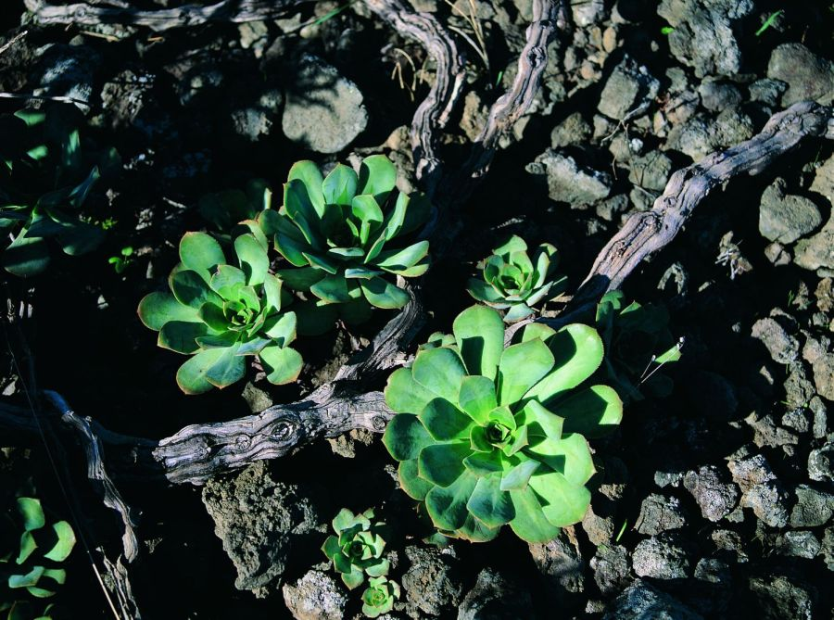
Cardonal palmero tiene, como en las demás Islas, múltiples expresiones (tabaibal dulce, tabaibal amargo, cardonal, etc) que responden a distintas combinaciones de factores ecológicos, aunque están ausentes los aulagares (Launaea arbo-rescens), comunidades que toleran una mayor aridez.
La modificación del clima con la altitud se manifiesta en la vegetación mediante la presencia de elementos de transición al monteverde. Esta manifestación está muy alterada por la antropización, pero aún se conservan reductos donde está muy bien representada por la sabina (Juniperus phoenicea), el peralillo (Maytenuscanariensis), Rhamnus crenulata, Olea europaea ssp. cerasiformis e Hypericum canariense, como especies más destacadas.
En el espacio afectado por el mar de nubes se desarrolla el monteverde. Es una formación forestal que incluye el fayal-brezal y la laurisilva, con un predominio de las Lauráceas en las áreas más húmedas y del brezo (Erica arborea) y la faya (Myrica faya) en los lugares donde la influencia de las nieblas es menor, como el sector meridional de este área . El monteverde palmero, del mismo modo que el de La Gomera, es menos rico florísticamente que el de Tenerife, no obstante, dada la gran diversidad específica de este bosque, éste sigue caracterizándose por la presencia de un gran número de elementos arbóreos. En cuanto a su organización interna presenta algunos matices de diferenciación con respecto al monteverde de las demás Islas, pues mientras en Tenerife y La Gomera las especies más exigentes en humedad aparecen restringidas a las vaguadas, en La Palma tienen una distribución más amplia y se desarrollan también en las laderas de exposición favorables debido al carácter más oceánico de esta Isla.
Por encima del mar de nubes se sitúa el bosque de pinos (Pinus canariensis). La gran amplitud ecológica de esta especie y la vasta superficie que ocupa este bosque en La Palma determinan que exista una gran variedad de unidades de vegetación cuyas diferencias se manifiestan en la composición florística del sotobosque. El pinar con fayal-brezal marca el paso del monteverde al bosque de pinos; esta transición se muestra según la orientación de las laderas de los barrancos dispuestos perpendicularmente al soplo del alisio. El pinar con jara (Gistus symphytifolius) es la manifestación más típica del pinar sin influencia del alisio húmedo. En los espacios de desarrollo potencial del pinar que han experimentado erupciones históricas aparece un matorral de Plantago, que constituye una vegetación pionera en la colonización de los conos volcánicos.
Igual que ocurre en Tenerife, la altitud que alcanza La Palma permite la presencia de un matorral de cumbres por encima de los 1.800-1 .900 metros. Es un matorral más pobre que el de Tenerife, con un predominio muy marcado del codeso (Adenocarpus viscosus) y la presencia de endemismos de la Isla como Teline benehoavensis, Viola palmensis, Echium gentíanoides, Tolpis calderae, etc.
Los dragos.-
Hay dos conjuntos importantes por sus tamaños y belleza; el primero está situado en la cuesta de San José, en el camino de San Antonio a San José, mientras que el segundo conjunto importante son los dragos del “tonolero” en el Zumacal, entre San Antonio y El Socorro. Están en un muy buen estado de conservación pese a sus más de trescientos años de edad.
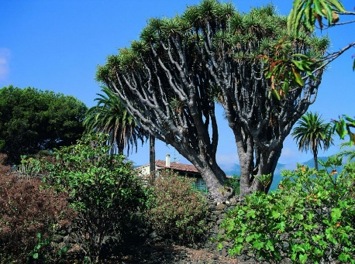
Palmeral de Cuatro Caminos - El Zumacal.-
Estampa típica del municipio que se recoge en multitud de reportajes fotográficos editados. Está situado en Cuatro Caminos, en la carretera de San Antonio a San Pedro.
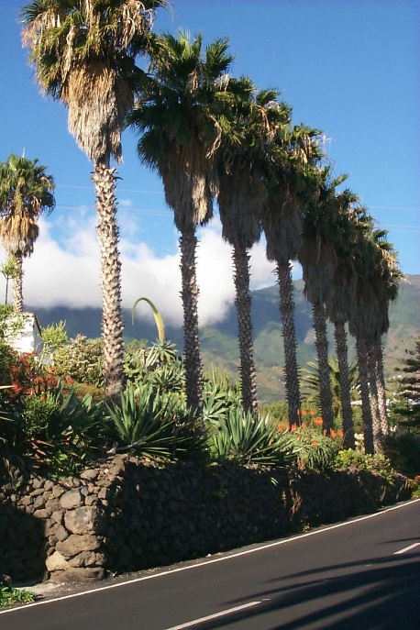
En las zonas bajas del municipio el paisaje está caracterizado por las grandes extensiones de plátanos que dan un color verde durante todo el año a la zona. Las medianías se caracterizan por su colorido y la variedad de árboles y cultivos. También hay varios palmerales de Palmera Canaria, donde destaca el de los volcanes del Zumacal por su numero y belleza, mientras que las zonas altas de Breña Baja destacan por la frondosidad y el verde del fayal-brezal y del pino canario.
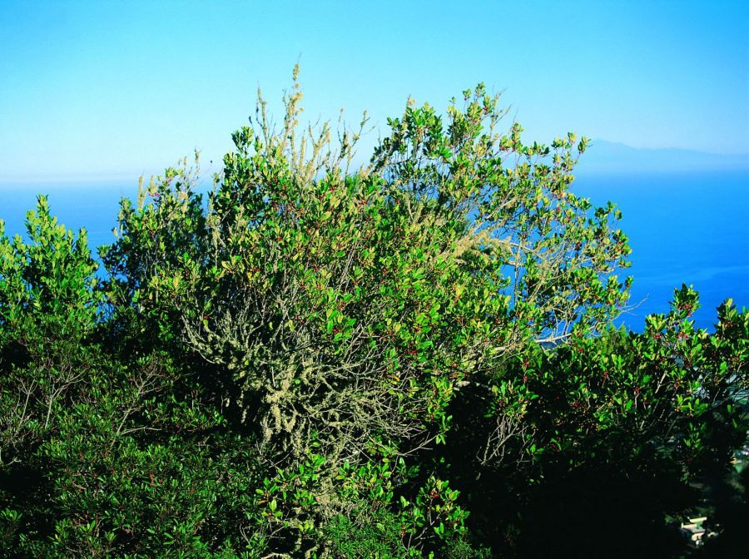
La Fauna.-
Si tenemos en cuenta las características de la isla, la fauna de La Palma es muy variada. Aves, reptiles e invertebrados concentran la mayor parte de las especies endémicas.
Mamíferos.-
Los únicos mamíferos endémicos tienen alas, son nocturnos y soportan una leyenda negra absolutamente inmerecida. El murciélago de Madeira (Pipistrellus maderiensis) y el orejudo canario (Plecotus teneriffae) son los dos principales representantes.
Aves.-
El ave palmera por excelencia es la graja (Pyrrhocorax pyrrhocorax barbarus, subespecie de la chova piquirroja peninsular). Se ha comprobado que en el pasado colonizó también otras islas, pero en la actualidad sólo sobrevive en La Palma. Algo más distribuida está la aguililla (Buteo buteo insularum, subespecie del ratonero común). Con más de medio metro de envergadura, es la mayor de nuestras rapaces. Este grupo lo completan el abundante cernícalo (Falco tinnunculus canariensis) y el gavilán (Accipiter nisus, un elegante ornitófago que rara vez abandona los bosques). Por la noche actúan también el búho chico o coruja (Asio otus) y la lechuza común (Tyto alba).
Entre los pájaros de menor tamaño, empezaremos por destacar al canario, símbolo de nuestra región. Habita las zonas de medianías, en bandadas mixtas que incluyen ejemplares de pardillo (Carduelis cannabina). En espacios abiertos, es posible observar también las tres especies de currucas (cabecinegra, capirotada y tomillera), el mosquitero canario (Phylloscopus canariensis) y el más escaso jilguero (Carduelis carduelis). Mientras, en los bosques, el protagonismo favorece a las subespecies palmeras del pinzón ( Fringilla coelebs palmae ) y el herrerillo (Parus caeruleus palmensis), que comparten vecindad con el petirrojo (Erithacus rubecula), el mirlo (Turdus merula cabrerae) y el reyezuelo (Regulus teneriffae).
Finalmente, aunque desde luego no menos importante, en La Palma encontramos también dos de las poblaciones más representativas de las dos especies de palomas de la laurisilva. La rabiche (Columba junoniae) y la turqué (Columba bollii). Ambas comparten hábitat de nidificación con la pardela pichoneta (Puffinus puffinus) que es sin embargo una de nuestras aves marinas más significativas (junto con la pardela cenicienta, la gaviota patiamarilla, el paíño común o el petrel de Bulwer).
Reptiles.-
El lagarto tizón de La Palma (Gallotia galloti palmae) ejemplifica a la perfección la engañosa simplicidad de nuestra fauna. De apariencia vulgar, este endemismo palmero es en realidad una pieza clave del ecosistema insular, imprescindible por ejemplo en la supervivencia de casi todas las aves rapaces y carroñeras. Habita todo tipo de ambientes, desde el nivel del mar hasta las cumbres más altas, aunque prefiere las zonas de cultivo con un alto grado de insolación. Los machos adultos desarrollan una llamativa mancha azulada en la parte inferior del cuello, lo que justifica su popular nombre de barba azules.
El segundo gran representante del grupo es la salamandra o perenquén (Tarentola delalandii), cuya distribución en Canarias se limita a las islas de La Palma y Tenerife. Se trata de un abundante insectívoro, de la familia de los geckos y cuya distribución preferente se encuentra por debajo de los 500 metros de altura. Finalmente, a falta de cualquier tipo de serpientes, cerramos este apartado con dos especies de ranas: Hyla arborea (ranita de San Antonio) e Hyla meridionalis (ranita meridional, considerada especie invasora). Ambas viven en los ambientes húmedos de la isla.
Invertebrados.-
Se calcula que el 90% de la biodiversidad canaria se sustenta en especies invertebradas (y algo más de la mitad son endémicas del Archipiélago). La abundancia de microclimas y el propio carácter insular han favorecido esta asombrosa diferenciación de especies, que se han especializado en ocupar nichos ecológicos muy concretos. Dicho de otra forma, hay muchas especies distintas, pero cada una de ellas tiende a vivir en un área extremadamente reducida y por lo tanto su supervivencia no está en absoluto garantizada. Y sin embargo siguen siendo los grandes desconocidos.
Uno de los ejemplos más significativos en La Palma es el saltamontes Acrostira euphorbiae. Otros ejemplos extremos los encontramos en la fauna cavernícola de la isla, tan sumamente especializada que el total de la población vive en apenas unos cientos de metros (pensemos en el escarabajo Medon feloi o en la Aptilotus martini , una mosca de alas atrofiadas.
Por supuesto también hay otras especies mejor distribuidas. Entre los escarabajos, merece especial atención el Bruprestis bertheloti , especializado en aprovechar la madera cortada de los pinares; entre las abejas, la Eucera gracilipes (endémica de La Palma) y entre los carnívoros, la voraz mantis Pseudoyersinia canariensis y la libélula Promachus palmensis.
Señalamos por último la exquisita belleza de las mariposas endémicas de la isla. La Gonopteryx palmae , de llamativo color amarillo-anaranjado, vive en los bosques de laurisilva, donde sus orugas se alimentan de sanguinos y espineros. La Pieris cheiranthi benchoavensis , de tonos blanquecinos y manchas oscuras según los sexos, alterna entre este tipo de bosque y los cultivos de medianías. La Vanessa vulcania , endemismo macaronésico con predilección por las ortigas, llama la atención por sus estridentes alas rojas, salpicadas de manchas negras y blancas.

